YOUR **COMPANY NAME**

**2024年全国大学生信息安全竞赛**

**安装配置说明**

**作品名称：**  Fed Privacy Shield

**电子邮箱：** 2948953101@qq.com

# **提交日期：** 2024年6月5号

### 一、后端

安装和配置前请确保服务器已安装Docker。如未安装，参考如下教程：

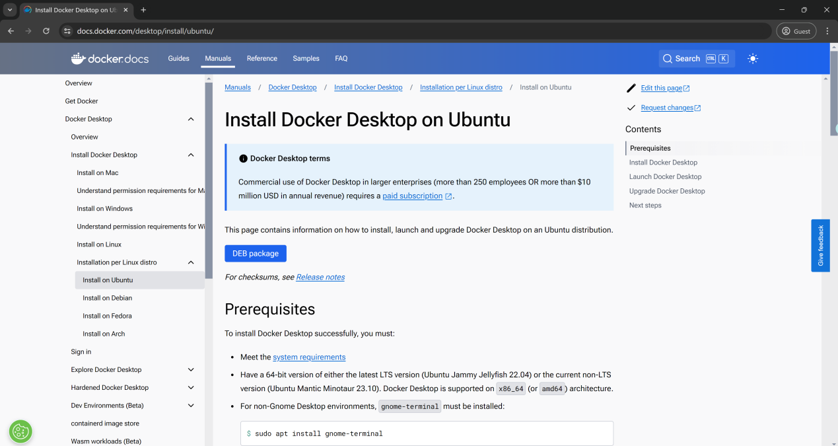

图1-1 Docker安装教程

后端采用分布式微服务架构，网关以及每个微服务都使用独立的容器启动，同时使用的第三方依赖以及中间件较多，也都通过Docker进行容器化部署。

1.安装和配置MySQL

1. #拉取镜像
2. sudo docker pull mysql:latest
3. sudo docker run --name mysql \
4. -p 3306:3306 \
5. -e MYSQL_ROOT_PASSWORD=123456 \
6. -v /etc/localtime:/etc/localtime:ro \
7. -d mysql:latest --character-set-server=utf8mb4 --collation-server=utf8mb4_unicode_ci
8. #查看有哪些容器
9. sudo docker ps -a
10. #复制mysql的容器id，进入该容器
11. sudo docker exec -it id bash
12. mysql -u root -p
13. #密码123456
14. # 创建新用户并设置远程访问
15. CREATE USER 'user'@'%' IDENTIFIED BY '123456';
16. GRANT ALL PRIVILEGES ON *.* TO 'user'@'%' WITH GRANT OPTION;
17. FLUSH PRIVILEGES;

可以通过Navicat等远程访问软件确认是否配置成功。

2.安装Redis

1. sudo docker pull redis:latest
2. sudo docker run -itd --name redis -p 6379:6379 redis

3.安装和配置Nacos

1. sudo docker run --name nacos-standalone -e MODE=standalone -e JVM_XMS=512m -e JVM_XMX=512m -e JVM_XMN=256m -p 8848:8848 -p 9848:9848 -d nacos/nacos-server:latest

在浏览器输入相应的ip地址和端口，出现了以下界面表示安装成功。

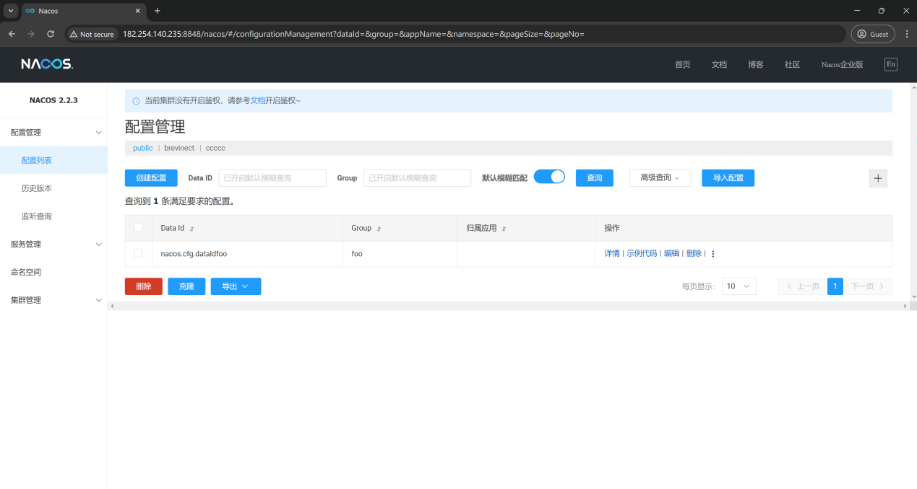

图1-2 Nacos安装成功

接下来新建命名空间并在该空间下添加所有服务需要用到的配置信息，如下：

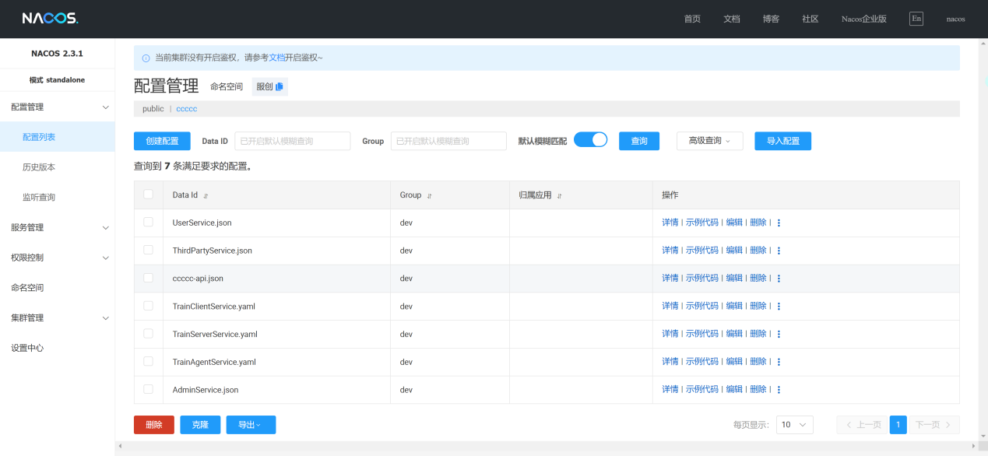

图1-3 Nacos配置管理

配置的示例格式如下：

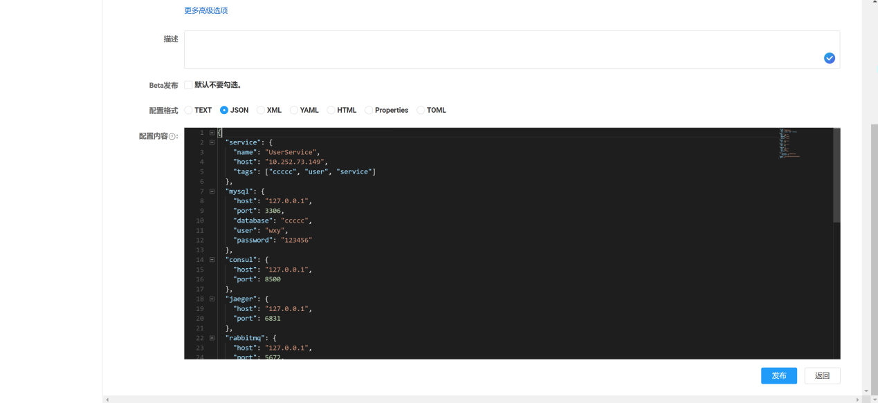

图1-4 添加Nacos配置

4.安装Consul

1. sudo docker pull consul:1.15.4
2. sudo docker run -d -p 8500:8500 -p 8300:8300 -p 8301:8301 -p 8302:8302 -p 8600:8600/udp --restart=always consul:1.15.4 consul agent -dev -client=0.0.0.0

在浏览器输入相应的ip地址和端口，出现了以下界面表示安装成功。

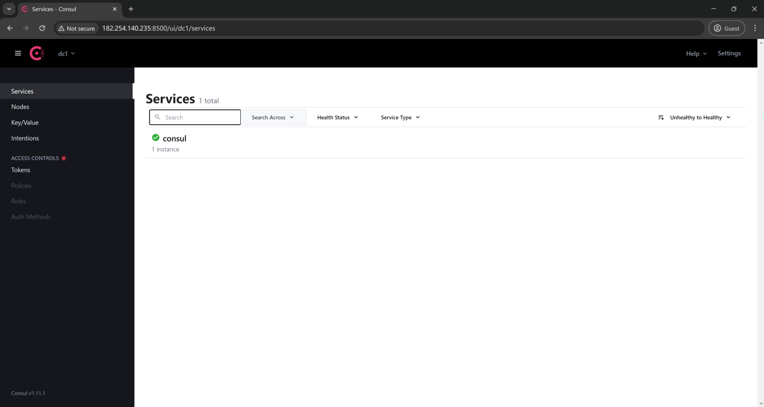

图1-5 Consul安装成功

5.安装RabbitMQ

1. sudo docker pull rabbitmq
2. sudo docker run -d --hostname my-rabbit --name rabbitmq -p 15672:15672 -p 5672:5672 rabbitmq
3. sudo docker ps -a
4. #复制RabbitMQ的容器id，进入该容器
5. sudo docker exec -it id bash
6. #下载web界面插件
7. rabbitmq-plugins enable rabbitmq_management

在浏览器输入相应的ip地址和端口，出现了以下界面表示安装成功。

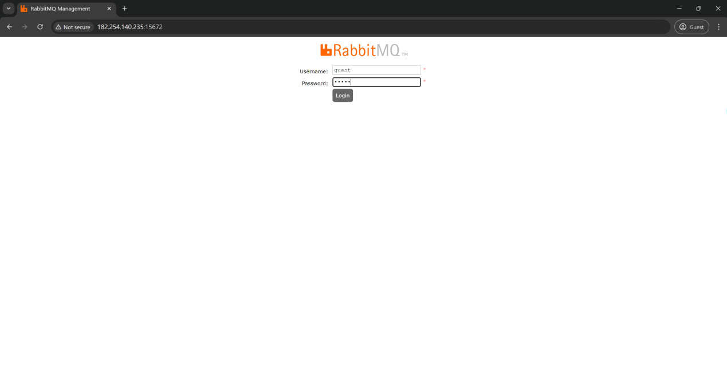

图1-6 RabbitMQ安装成功

6.安装Jaeger

1. sudo docker run -d --name jaeger -e COLLECTOR_ZIPKIN_HTTP_PORT=9411 -p 6831:6831/udp -p 6832:6832/udp -p 5778:5778 -p 16686:16686 -p 4317:4317 -p 4318:4318 -p 14250:14250 -p 14268:14268 -p 14269:14269 -p 9411:9411 jaegertracing/all-in-one:latest

在浏览器输入相应的ip地址和端口，出现了以下界面表示安装成功。

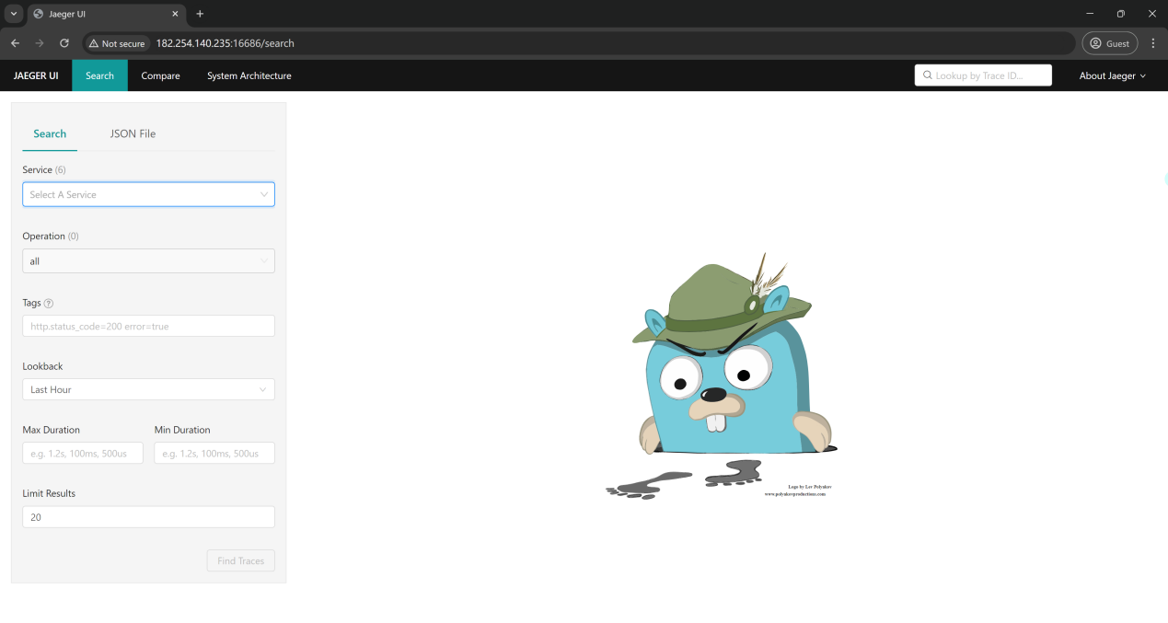

图1-7 Jaeger安装成功

7.启动User微服务

1. sudo docker run --name ccccc-user -p 8081:8081 -d palp1tate/ccccc-user:latest
2. #复制容器id，进入该容器
3. sudo docker exec -it id bash
4. sudo vim /ccccc/service/user/config.yaml
5. go run /ccccc/service/user/main.go

8.启动Admin微服务

1. sudo docker run --name ccccc-admin -p 8082:8082 -d palp1tate/ccccc-admin:latest
2. #复制容器id，进入该容器
3. sudo docker exec -it id bash
4. #根据Nacos改配置
5. sudo vim /ccccc/service/admin/config.yaml
6. go run /ccccc/service/admin/main.go

9.启动Third微服务

1. sudo docker run --name ccccc-third -p 8083:8083 -d palp1tate/ccccc-third:latest
2. #复制容器id，进入该容器
3. sudo docker exec -it id bash
4. #根据Nacos改配置
5. sudo vim /ccccc/service/third/config.yaml
6. go run /ccccc/service/third/main.go

10.启动边缘服务器节点

1. sudo docker run --name ccccc-server -p 8084:8084 -d palp1tate/ccccc-server:latest
2. #复制容器id，进入该容器
3. sudo docker exec -it id bash
4. #根据Nacos改配置
5. sudo vim /ccccc-server/config.yaml
6. python /ccccc-server/server.py

11.启动证人节点

1. sudo docker run --name ccccc-agent -p 8085:8085 -d palp1tate/ccccc-agent:latest
2. #复制容器id，进入该容器
3. sudo docker exec -it id bash
4. #根据Nacos改配置
5. sudo vim /ccccc-agent/config.yaml
6. python /ccccc-agent/agent.py

12.启动客户端节点

1. sudo docker run --name ccccc-client -p 8086:8086 -d palp1tate/ccccc-client:latest
2. #复制容器id，进入该容器
3. sudo docker exec -it id bash
4. #根据Nacos改配置
5. sudo vim /ccccc-client/config.yaml
6. python /ccccc-client/client.py

Client节点可以部署多个，只需要修改上述命令的端口即可。

13.启动网关

1. sudo docker run --name ccccc-gateway -p 8080:8080 -d palp1tate/ccccc-gateway:latest
2. #复制容器id，进入该容器
3. sudo docker exec -it id bash
4. #根据Nacos改配置
5. sudo vim /ccccc/api/config.yaml
6. go run /ccccc/api/main.go

至此，Fed Privacy Shield系统的网关以及所有微服务全部配置完毕并成功启动。

### 二、前端

1.将Vue项目进行打包，在项目根目录的命令行中输入 npm run build

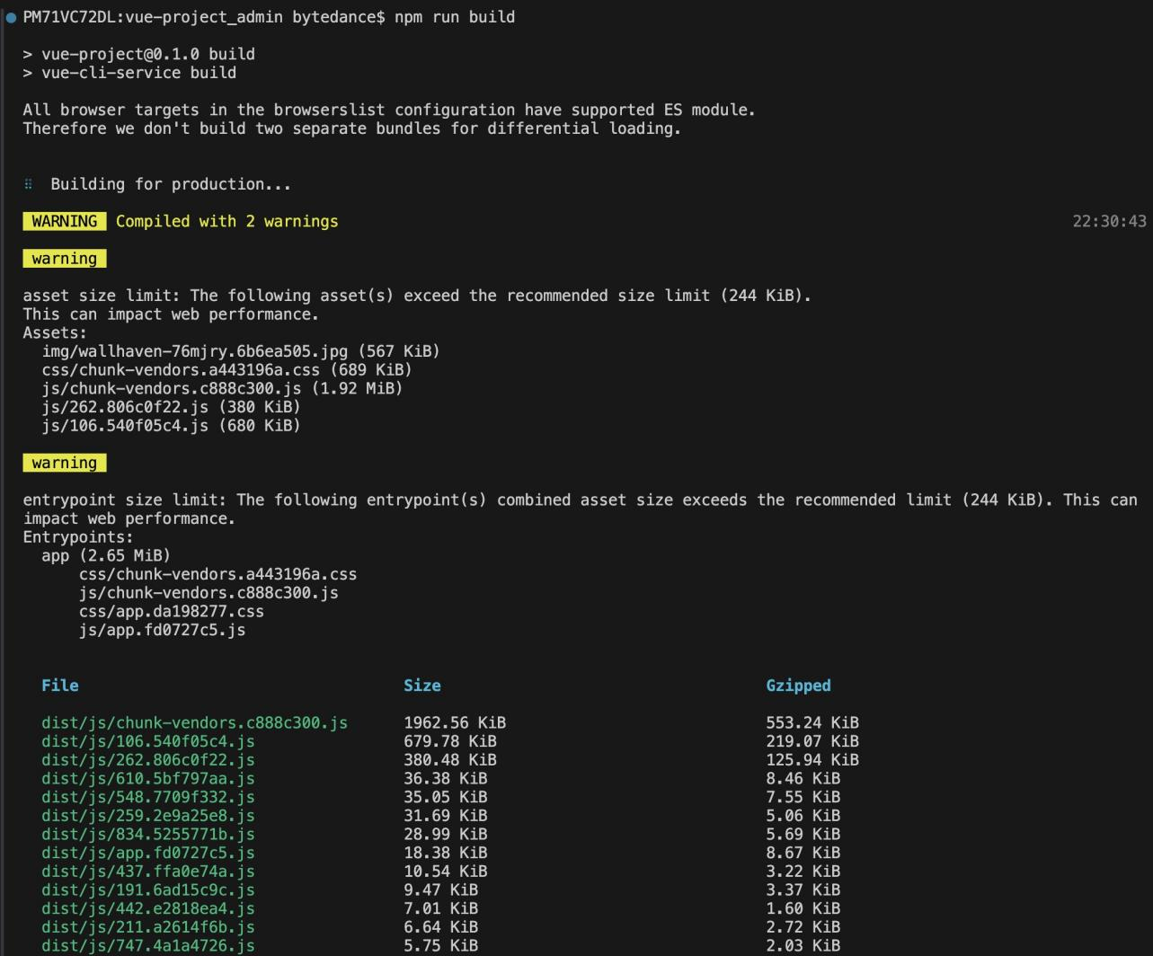

图2-1 打包Vue项目

2.打包完成后，会在项目根目录生成 dist 文件夹

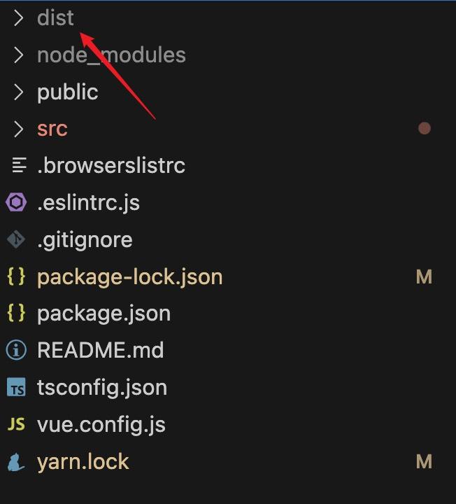

图2-2 生成dist文件夹

3.使用 apt-get install nginx 命令安装nginx

4.修改nginx配置文件，同时配置负载均衡，防止用户访问量过大时导致web系统瘫痪

图2-3 Nginx配置

5．使用 nginx -s reload 命令保存配置文件，并重启nginx，至此，Vue项目成功部署到服务器上